NOTAS DE DISCIPLINA FINANCIERA

1. Balance Presupuestario de Recursos Disponibles Negativo
Se informará:
- Acciones para recuperar el Balance Presupuestario de Recursos Disponibles Sostenible.

Formato 4 Balance Presupuestario - LDF
Municipio de Apaseo el Grande, Guanajuato

Balance Presupuestario - LDF
del 01 de Enero al 31 de Marzo de 2022
(PESOS)
Concepto (c) | Estimado/  Aprobado (d) | Devengado | Recaudado/  Pagado
A. Ingresos Totales (A = A1+A2+A3) | 305,727,446.73 | 111,631,797.33 | 111,631,797.33
A1. Ingresos de Libre Disposición | 196,899,158.73 | 79,057,263.49 | 79,057,263.49
A2. Transferencias Federales Etiquetadas | 108,828,288.00 | 32,574,533.84 | 32,574,533.84
A3. Financiamiento Neto | - | - | -
B. Egresos Presupuestarios1 (B = B1+B2) | 305,727,446.73 | 60,508,565.63 | 59,886,904.46
B1. Gasto No Etiquetado (sin incluir Amortización de la Deuda Pública) | 196,899,158.73 | 37,489,654.45 | 37,095,334.42
B2. Gasto Etiquetado (sin incluir Amortización de la Deuda Pública) | 108,828,288.00 | 23,018,911.18 | 22,791,570.04
C. Remanentes del Ejercicio Anterior ( C = C1 + C2 ) | - | 37,279,442.67 | 37,279,442.67
C1. Remanentes de Ingresos de Libre Disposición aplicados en el periodo | - | 29,654,421.40 | 29,654,421.40
C2. Remanentes de Transferencias Federales Etiquetadas aplicados en el periodo | - | 7,625,021.27 | 7,625,021.27
I. Balance Presupuestario (I = A – B + C) | - | 88,402,674.37 | 89,024,335.54
II. Balance Presupuestario sin Financiamiento Neto (II = I - A3) | - | 88,402,674.37 | 89,024,335.54
III. Balance Presupuestario sin Financiamiento Neto y sin Remanentes del Ejercicio Anterior (III= II - C) | - | 51,123,231.70 | 51,744,892.87
Concepto | Aprobado | Devengado | Pagado
E. Intereses, Comisiones y Gastos de la Deuda (E = E1+E2) | - | - | -
E1. Intereses, Comisiones y Gastos de la Deuda con Gasto No Etiquetado | - | - | -
E2. Intereses, Comisiones y Gastos de la Deuda con Gasto Etiquetado | - | - | -
IV. Balance Primario (IV = III + E) | - | -  51,123,231.70 | 51,744,892.87
Concepto | Estimado/  Aprobado | Devengado | Recaudado/  Pagado
F. Financiamiento (F = F1 + F2) | - | - | -
F1. Financiamiento con Fuente de Pago de Ingresos de Libre Disposición
F2. Financiamiento con Fuente de Pago de Transferencias Federales Etiquetadas
G. Amortización de la Deuda (G = G1 + G2) | - | - | -
G1. Amortización de la Deuda Pública con Gasto No Etiquetado | - | - | -
G2. Amortización de la Deuda Pública con Gasto Etiquetado | - | - | -
A3. Financiamiento Neto (A3 = F – G ) | - | - | -
Concepto | Estimado/  Aprobado | Devengado | Recaudado/  Pagado
A1. Ingresos de Libre Disposición | 196,899,158.73 | 79,057,263.49 | 79,057,263.49
A3.1 Financiamiento Neto con Fuente de Pago de Ingresos de Libre Disposición (A3.1 = F1 – G1) | - | - | -
F1. Financiamiento con Fuente de Pago de Ingresos de Libre Disposición
G1. Amortización de la Deuda Pública con Gasto No Etiquetado | - | - | -
B1. Gasto No Etiquetado (sin incluir Amortización de la Deuda Pública) | 196,899,158.73 | 37,489,654.45 | 37,095,334.42
C1. Remanentes de Ingresos de Libre Disposición aplicados en el periodo |  | 29,654,421.40 | 29,654,421.40
V. Balance Presupuestario de Recursos Disponibles  (V = A1 + A3.1 – B 1 + C1) | - | 71,222,030.44 | 71,616,350.47
VI. Balance Presupuestario de Recursos Disponibles sin Financiamiento Neto (VI = V – A3.1) | - | 71,222,030.44 | 71,616,350.47
Concepto | Estimado/  Aprobado | Devengado | Recaudado/  Pagado
A2. Transferencias Federales Etiquetadas | 108,828,288.00 | 32,574,533.84 | 32,574,533.84
A3.2 Financiamiento Neto con Fuente de Pago de Transferencias Federales Etiquetadas (A3.2 = F2 – G2) | - | - | -
F2. Financiamiento con Fuente de Pago de Transferencias Federales Etiquetadas
G2. Amortización de la Deuda Pública con Gasto Etiquetado | - | - | -
B2. Gasto Etiquetado (sin incluir Amortización de la Deuda Pública) | 108,828,288.00 | 23,018,911.18 | 22,791,570.04
C2. Remanentes de Transferencias Federales Etiquetadas aplicados en el periodo | - | 7,625,021.27 | 7,625,021.27
VII. Balance Presupuestario de Recursos Etiquetados  (VII = A2 + A3.2 – B2 + C2) | - | 17,180,643.93 | 17,407,985.07
VIII. Balance Presupuestario de Recursos Etiquetados sin Financiamiento Neto (VIII = VII – A3.2) | - | 17,180,643.93 | 17,407,985.07

Fundamento Artículo 6 y 19 LDF
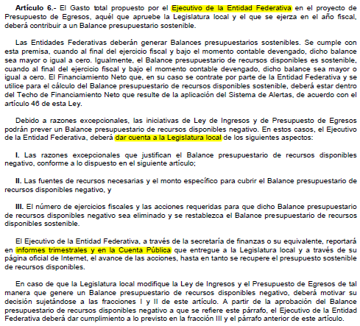
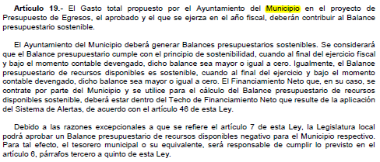

2. Aumento o creación de nuevo Gasto
Se informará:
- Fuente de Ingresos del aumento o creación del Gasto no Etiquetado.

** 1100120 RECURSO MUNICIPAL 2020
** 1100121 Recursos Municipales 2021
** 1100122 Rec. Municipal 2022
** 1500520 PARTICIPACIONES FEDE
** 1500521 Part. Federales 2021
** 1500522 Part. Federales 2022
** 1100120 RECURSO MUNICIPAL 2020
** 1100121 Recursos Municipales 2021

b) Fuente de Ingresos del aumento o creación del Gasto Etiquetado.
** 1500622 Conv Fed No Eti 2022
** 1600421 Conv. Estatales
** 1600422 Conv Est No Eti 2022
** 1700922 Conv Beneficiario 22
** 2510121 FAISM 2021
** 2510122 FAISM 2022
** 2510221 FORTAMUN 2021
** 2510222 FORTAMUN 2022

Fundamento Artículo 8 y 21 LDF
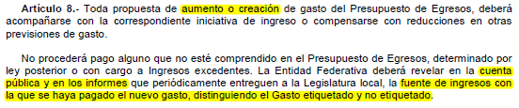
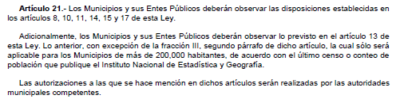

3. Pasivo Circulante al Cierre del Ejercicio (ESF-12)
Se informará solo al 31 de Marzo

PASIVO | 2022
Pasivo Circulante
Cuentas por Pagar a Corto Plazo | 7,657,560.43
Documentos por Pagar a Corto Plazo | 0.00
Porción a Corto Plazo de la Deuda Pública a Largo Plazo | 0.00
Títulos y Valores a Corto Plazo | 0.00
Pasivos Diferidos a Corto Plazo | 0.00
Fondos y Bienes de Terceros en Garantía y/o Administración a Corto Plazo | 0.00
Provisiones a Corto Plazo | 0.00
Otros Pasivos a Corto Plazo | 0.00
Total de Pasivos Circulantes | 7,657,560.43
Pasivo No Circulante
Cuentas por Pagar a Largo Plazo | 0.00
Documentos por Pagar a Largo Plazo | 0.00
Deuda Pública a Largo Plazo | 0.00
Pasivos Diferidos a Largo Plazo | 0.00
Fondos y Bienes de Terceros en Garantía y/o Administración a Largo Plazo | 0.00
Provisiones a Largo Plazo | 0.00
Total de Pasivos No Circulantes | 0.00
Total del Pasivo | 7,657,560.43
HACIENDA PÚBLICA/PATRIMONIO
Hacienda Pública/Patrimonio Contribuido | 49,433,488.49
Aportaciones | 49,433,488.49
Donaciones de Capital | 0.00
Actualización de la Hacienda Pública/Patrimonio | 0.00
Hacienda Pública/Patrimonio Generado | 539,197,837.73
Resultados del Ejercicio (Ahorro/ Desahorro) | 47,421,963.33
Resultados de Ejercicios Anteriores | 491,775,874.40
Revalúos | 0.00
Reservas | 0.00
Rectificaciones de Resultados de Ejercicios Anteriores | 0.00
Exceso o Insuficiencia en la Actualización de la Hacienda Pública/Patrimonio | 0.00
Resultado por Posición Monetaria | 0.00
Resultado por Tenencia de Activos no Monetarios | 0.00
Total Hacienda Pública/Patrimonio | 588,631,326.22
Total del Pasivo y Hacienda Pública/Patrimonio | 596,288,886.65
PASIVO
Pasivo Circulante
Cuentas por Pagar a Corto Plazo | 7,657,560.43
Documentos por Pagar a Corto Plazo | 0.00
Porción a Corto Plazo de la Deuda Pública a Largo Plazo | 0.00
Títulos y Valores a Corto Plazo | 0.00
Pasivos Diferidos a Corto Plazo | 0.00
Fondos y Bienes de Terceros en Garantía y/o Administración a Corto Plazo | 0.00
Provisiones a Corto Plazo | 0.00
Otros Pasivos a Corto Plazo | 0.00
Total de Pasivos Circulantes | 7,657,560.43
Pasivo No Circulante
Cuentas por Pagar a Largo Plazo | 0.00
Documentos por Pagar a Largo Plazo | 0.00
Deuda Pública a Largo Plazo | 0.00
Pasivos Diferidos a Largo Plazo | 0.00
Fondos y Bienes de Terceros en Garantía y/o Administración a Largo Plazo | 0.00
Provisiones a Largo Plazo | 0.00
Total de Pasivos No Circulantes | 0.00
Total del Pasivo | 7,657,560.43
HACIENDA PÚBLICA/PATRIMONIO
Hacienda Pública/Patrimonio Contribuido | 49,433,488.49
Aportaciones | 49,433,488.49
Donaciones de Capital | 0.00

Fundamento Artículo 13 VII y 21 LDF
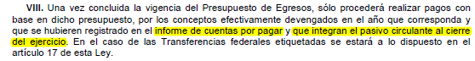

4. Deuda Pública y Obligaciones
Se revelará:
a) La información detallada de cada Financiamiento u Obligación contraída en los términos del Título Tercero Capítulo Uno de la Ley de Disciplina Financiera de las Entidades Federativas y Municipios, incluyendo como mínimo, el importe, tasa, plazo, comisiones y demás accesorios pactados.

Fundamento Artículo 25 LDF
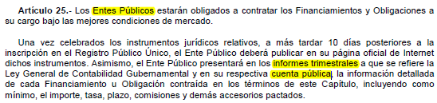

Se Informa que no se tiene contraída deuda publica a la fecha del 31 de Marzo del 2022.

5. Obligaciones a Corto Plazo
Se revelará:
a) La información detallada de las Obligaciones a corto plazo contraídas en los términos del Título Tercero Capítulo Uno de la Ley de Disciplina Financiera de las Entidades Federativas y Municipios, incluyendo por lo menos importe, tasas, plazo, comisiones y cualquier costo relacionado, así mismo se deberá incluir la tasa efectiva.

Fundamento Artículo 31 LDF
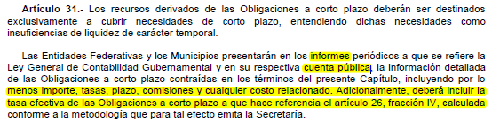

Se informa que no aplica al Municipio de Apaseo el Grande a la fecha del 31 de Marzo del 2022

6. Evaluación de Cumplimiento
Se revelará:
a) La información relativa al cumplimiento de los convenios de Deuda Garantizada.
Fundamento Artículo 40 LDF
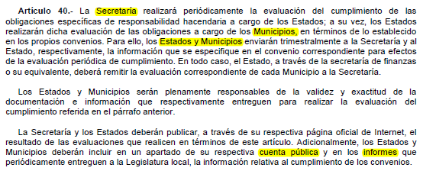

Esta nota no le aplica al ente publico

___________________________________
LIC. JOSE LUIS OLIVEROS USABIAGA
PRESIDENTE MUNICIPAL
________________________________
L.A.E ANA LILIA RODRIGUEZ MOLINA
TESORERA MUNICIPAL

